8. SINIF FEN BİLİMLERİ MİTOZ BÖLÜNME/EŞEYSİZ ÜREME/MAYOZ BÖLÜNME/EŞEYLİ ÜREME ÇALIŞMA KÂĞIDI
1. Aşağıda verilen şekillerdeki eşeysiz üreme çeşitlerinin isimlerini altlarındaki boşluklara yazınız.
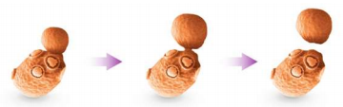 | 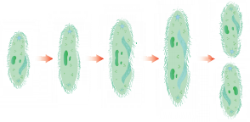 | 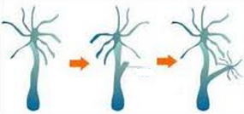 | 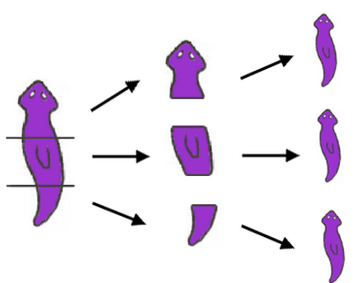
………………………………………….. | …………………………………….. | …………………………………….. | ……………………………………………
2. Aşağıda verilen özellikleri mitoz bölünme ve mayoz bölünme ile oklar çizerek eşleştiriniz.
Vücut hücrelerinin çoğalmasını sağlar. | MİTOZ BÖLÜNME | Eşeyli üremeyi sağlar.
Eşeysiz üremeyi sağlar |  | Üreme hücrelerinin oluşmasını sağlar.
Üreme hücrelerinde görülür. |  | Parça değişimi olmaz.
Dört yavru hücre meydana gelir. | MAYOZ BÖLÜNME | Vücut hücrelerinde görülür.
Kromozom sayısı sabit kalır. |  | Kromozom sayısı yarıya iner.
3. Aşağıda verilen cümlelerdeki boşlukları uygun kelimelerle doldurunuz.
Parça Değişimi, | Homolog Kromozom(Kardeş Kromozom), | Mayoz, | Mitoz, | Sperm, | Zigot, | Yenilenme(Rejenerasyon), | Üreme
- Canlıların nesillerini devam ettirebilmeleri için kendilerine benzer canlılar meydana getirmelerine ………………. adı verilir.
- Bazı canlılarda yıpranan ya da eksilen kısımlar, mitoz bölünme ile onarılabilir ya da tamamlanabilir. Bir canlının vücudunda, yıpranan veya eksilen kısımların tamamlanması ya da yeniden oluşturulmasına ………………………………………. denir.
- Erkek üreme hücresine …………..denir.
- Döllenme sonucunda oluşan yavru taslağına ……………… denir.
- Biri anneden diğeri babadan gelen bir çift kromozoma ……………………………………………………………. adı verilir.
- Çok hücreli canlılarda eşey(üreme) hücrelerinin oluşmasını sağlayan hücre bölünmesine …………………bölünme denir.
- Canlılarda üreme, büyüme, gelişim ve onarımı sağlayan hücre bölünmesine ………………… bölünme denir.
- Anne babadan gelen ve aynı karakteri taşıyan kromozom çiftleri mayoz bölünme sırasında bir araya gelerek aralarında gen alışverişi yapar. Bu olaya ……………………………………….. adı verilir.
4. Aşağıdaki şekillerde mitoz bölünmenin evreleri karışık olarak verilmiştir. Şekillerin altındaki numaraları kullanarak doğru sıralamayı yapınız.
 | 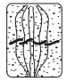 |  |  | 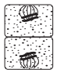
1 | 2 | 3 | 4 | 5
Sıralama:………………………………………….
5. Aşağıdaki cümleleri dikkatle okuyunuz. Doğru ifadelerin başına “D”, yanlış ifadelerin başına “Y” yazınız.
- (…….) Mitoz bölünme sonucunda oluşan yavru hücrenin n, mayoz bölünme sonucun oluşan yavru hücrenin 2n sayıda kromozomu vardır.
- (…….) Kertenkele ve solucan gibi bazı canlılarda, vücudun kopan veya eksilen kısımlarının bir süre sonra tamamlanması olayına rejenerasyon adı verilir.
- (…….) Canlılarda mitoz ve mayoz olarak adlandı- rılan iki çeşit hücre bölünmesi görülür.
- (…….) Mitoz bölünmede çekirdek ve sitoplazma ikişer defa bölünerek ana hücredeki kadar kromozomu olan iki yavru hücre meydana gelir.
- (…….) Canlılarda büyüme, yenilenme, onarım gibi olaylar vücut hücrelerinin bölünmesi ile gerçekleşir. Mitoz bölünme olarak adlandırılan bu bölünme aynı zamanda eşeyli üremeyi de sağlar.
- (…….) Farklı canlı türlerinin hücre çekirdeğinde bulunan kromozom sayıları aynı olamaz.
- (…….) Mayoz bölünme canlılarda büyüme ve gelişmeyi sağlar.
- (…….) Kertenkelenin kopan kuyruğunu yenilemesi yenilenme ile üremeye örnektir.
- (…….) Kesilen saç veya tırnakların bir süre sonra tekrar uzaması, karaciğer gibi bazı iç organlarda tahrip olan bölümlerin uygun tedavi ve beslenme sonucunda iyileşmesi yenilenme sonucunda gerçekleşir.
- (…….) Erkek üreme hücresine sperm, dişi üreme hücresine zigot adı verilir. Yumurtanın spermle birleşmesine döllenme, döllenme sonucunda oluşan yavru taslağına yumurta denir.
- (…….) Bilimsel çalışmalar bir canlı türüne ait tüm bireylerdeki kromozom sayısının daima sabit kaldığını ve değişmediğini göstermektedir.
- (…….) Aynı türün bireyleri arasındaki çeşitliliğin nedeni, mayoz bölünme sırasında gerçekleşen parça değişimidir.
- (…….) Mayoz, vücut hücrelerinin çoğalmasını, mitoz ise üreme hücrelerinin oluşmasını sağlar.
- (…….) Mayoz, kromozom sayısını iki katına çıkaran özel bir hücre bölünmesidir.
- (…….) Patates yumrusu toprak altına gömülürse yumru üzerindeki gözlerin her birinden yeni patates bitkisi oluşur. Bu olay tomurcuklanma ile üremeye örnektir.
- (…….) Bazı bitkiler aşılama yöntemi ile çoğaltılabilir. Aşılama, bir bitkiden alınan canlı dokunun aynı ya da akraba türden başka bir bitkideki dokuyla birleştirilmesidir. Aşılama yöntemi ile çoğalma da vejetatif üreme örneğidir.
www.FenEhli.com

